EVALUACION | PARCIAL | GRUPO | V1A | FECHA | 27/06/2011
MATERIA | PROGRAMACIÓN I
CARRERA | AP/ATI
CONDICIONES | - Puntos: 50  - Duración: 3 Horas  - Sin material  - Otros : No escriba la hoja de la letra  Consultas solamente sobre interpretación de letra y sintaxis específica del lenguaje o seudocódigo.  Numerar las hojas entregadas.

- Disponemos un vector que guarda “Programas de Televisión”. Los Programas se almacenan a través de arrays asociativos que se componen de: Nombre, Canal donde se emite, Genero (1-Pelicula, 2- Informativo, 3 – Comedia, 4 Otros), Hora de comienzo, Duración (en minutos) y logo del programa (imagen). Se pide:
  - Escribir una función javascript que reciba un número de canal de televisión y retorne cuantos programas son del canal indicado.
  - Escribir un programa que permita mostrar mediante una tabla todos los programas del genero “Comedia” incluyendo su nombre, canal donde se emite y logo del programa. La tabla debe ubicarse dentro de un elemento DIV que tiene como ID: “MostrarPeliculas”

Nombre | Canal | Logo
La niñera | 10 | 

Nota: Indicar claramente la estructura del array asociativo utilizado.
- Dada la siguiente estructura de DOM, escribir el código HTML respectivo:

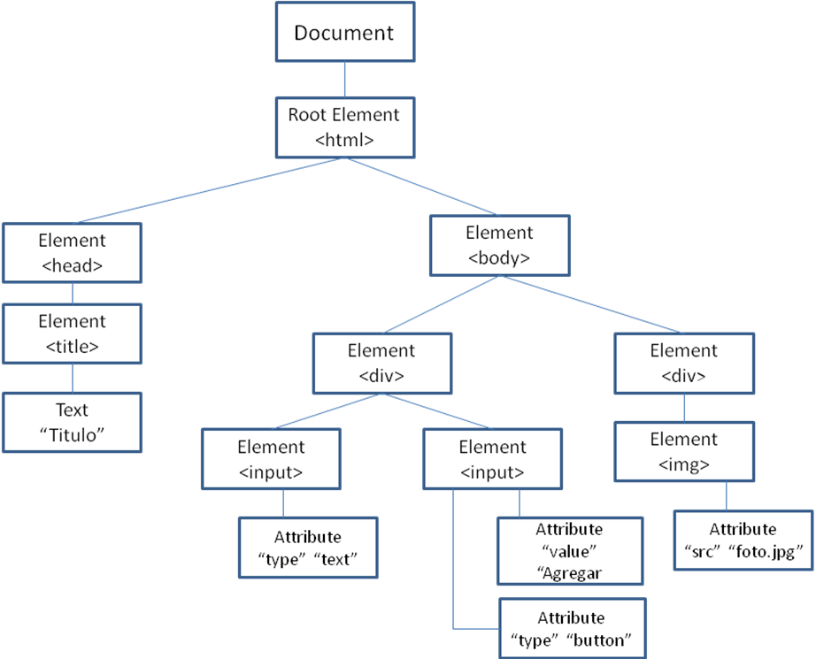

- Dado un vector que contiene números positivos llamado “listaNumeros” escribir el código en javascript que permita mostrar cual es el número mayor.

- Escribir una función javascript que muestre en pantalla si la página HTML tiene más elementos Input del tipo text que del tipo button.

Puntajes:
Ejercicio 1: a) 10 puntos. b) 10 puntos
Ejercicio 2: 10 puntos
Ejercicio 3: 10 puntos
Ejercicio 4: 10 puntos
Total: 50 puntos

